*** TÌNH CHỜ…
- Chúa Nhật XI Thường Niên – Lễ Mình và Máu Thánh Chúa Kitô – Năm B – 2009 – (Mc 14, 12 – 16. 22 – 26)
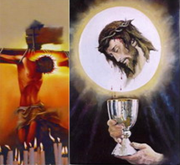

Chiều Can-vê tình yêu hiến tế,
Trên đồi cao hy lễ hiến dâng.
Tàn tạ, tan nát xác thân,
Máu hồng cứu chuộc gian trần khổ đau.

Trước giây phút tình sầu ly biệt,
Tiệc Vượt Qua tha thiết yêu thương.
Bánh – Rượu biến đổi Thần lương,
Nâng đỡ môn đệ dặm trường nhiêu khê.
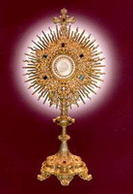
Thương nhân loại đường về thiên quốc,
Hy lễ xưa giao ước hằng ngày.
Suốt dòng lịch sử đắng cay,
Bí Tích Thánh Thể đong đầy tình yêu.

Mình – Máu Chúa toàn thiêu của lễ,
Hiệp muôn lòng hiến tế dâng Cha.
Xin ơn tha thứ, giao hòa,
Đẩy lùi sự dữ, tránh xa ác thần.

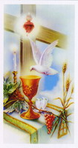
Mình – Máu Chúa hồng ân ban tặng,
Mời gọi con thầm lặng hiệp thông.
Lúa thơm nghiền nát chung lòng,
Nho tươi ép rượu tình nồng chứa chan.

Thánh Ý Chúa, chu toàn bổn phận,
Dẫu khó nghèo lận đận, chơi vơi.
Đón nhận chén đắng cuộc đời,
Lửa tình yêu mến đáp lời “Xin Vâng”.

Đồi cao tiếng gọi hiến dâng,
Sao người tri kỷ bâng khuâng, hững hờ?
Mình – Máu Thánh Chúa đang chờ…!

- Mặc Trầm Cung

